**エンパワメントスクールの平成27年度末の状況及び平成28年度の新入生の状況**

**エンパワメントスクールの概要**

エンパワメントスクールでは、社会人として必要な「基礎学力」「考える力」「生き抜く力」を育みます。

**◆30分モジュール授業**

　　１年次の国語・数学・英語の授業は、毎日１・２時間目の時間帯に30分×３の授業として、

少人数で習熟度別に実施し、基礎学力を身につけます。

**◆エンパワメントタイム**

毎週４時間×３年間実施。「正解が一つでない問題を考える」、「キャリア意識を身につける」、

「コミュニケーション力をつける」をテーマにグループ学習や体験学習を行い、社会で活躍する

ために必要な考える力を身につけます。

**◆生徒が相談しやすい環境と体制を整備**

　　　スクールカウンセラーやスクールソーシャルワーカー、キャリア教育コーディネーターなどの

プロフェッショナルの外部人材を配置します。

**Ⅰ　学校の状況**（３校の平成26年度入学生と平成27年度入学生の１年次末データの比較より）

**１．欠席者数　各校 3割～7割 減少**

**２．遅刻者数　各校 3割～5割 減少**

**３．中退者数　各校 4割～6割 減少**

**４．学校行事　３校とも活発化**

西 成 ：生徒会役員やクラブ生徒が中心となり、生徒主体で準備をするようになるなど、

体育祭や文化祭が活発化

　　　　長 吉 ：前年度までは実施していなかった体育祭を実施

　　　　　　　　文化祭では劇やコーラスなどのクラス発表を実施

　　　　箕面東：前年度までは実施していなかった体育祭を実施

　　　　　　　　文化祭ではクラス対抗ダンス大会を実施、学年球技大会を実施

**Ⅱ　学習の状況**

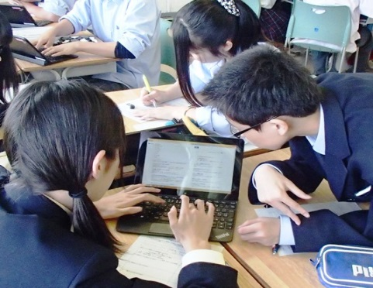

授業の風景（箕面東高校）

**■３校教員からのヒアリングより**

・生徒は授業に集中しており、中学校の時より考査で点数が取れたということで、学んだという達成感をもつ生徒が増えている。

・改編前と比べて「勉強は大事」という意識が向上し、学習習慣が身についてきた。

・授業の補習に進んで参加したり、欠席した授業のプリントを受取りに来るなど、学習に対して前向きな生徒が増えた。

・国語、数学、英語のモジュール授業を受けるため短時間で教室を移動するなど、進んで授業を受ける準備ができてきた。

・多くの生徒が、積極的に授業で発言したり、発表できるようになってきた。

１－２

**■「１年次末アンケート」集計結果より**

・**「勉強がわかるようになってきた」**と回答した生徒は**57.0％**であった（図１-①）。

また、**「タブレットや電子黒板を使う授業は役に立った」**と回答した生徒が**53.1％**であった（図１-②）ことから、視覚的な授業が効果的であったと考えられる。

・**「好きな、または得意な授業」**に関しては、**国語**を選んだ生徒が最も多く、続いて芸術、数学、社会の回答であった（図２）。この要因としては、30分のモジュール授業やICTを活用した授業がわかりやすいと実感していると考えられる。また、理科を選んだ生徒は最も少なく、今後、授業改善を進める。





（人）

**■「入学時学力診断テスト」及び「１年次末学力診断テスト」集計結果より**

・国語については、毎日のモジュール授業において、中学校で習う常用漢字を反復して学習した結果、約８割の生徒が、学習した漢字の読み方をクリアしている。

・数学については、毎日のモジュール授業で意欲的に取り組んだ結果、複雑な数式の計算の正答率が７割まで上昇した。

・英語については、毎日繰り返し英語に触れることにより、約８割の生徒が簡単な日常会話を理解できるようになった。

**■さらなる授業の充実に向けて**

・勉強がわからないことが原因で留年、中退する生徒をさらに減らす。

①入学時・学年末に国語・数学・英語の学力診断テストを実施。

→生徒が十分に理解していないところを分析し、授業改善を行う。

②エンパワメントスクール５教科の教員による情報交換会を各学期に実施、公開授業・研究協議を１年間に１回以上実施。

→教員の授業スキルアップにより、生徒が「わかった・できた」と実感できる授業を行う。

１－３

**Ⅲ　「正解が１つでない問題」を考える授業「エンパワメントタイム」**

**■３校の「エンパワメントタイム」　担当教員からのヒアリングより**

・５教科の授業では発言しにくい生徒も、

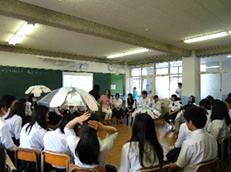

エンパワメントタイムの風景（長吉高校）

グループ学習の中で意見を言えるようになってきた。

・グループの中で意見交換や協働作業をする中　　　　　　　　　　　　　　　　　　で、生徒間の相互理解が深まってきた。

**■「１年次末アンケート」の集計結果より**

・**「他人の話をしっかり聞けるようになってきた」**に

ついては**67.5％**（図３-①）、**「他人と協力してものごとに取り組めるようになってきた」**については**61.7％**（図３-②）の生徒が肯定的な回答をしていることからも、コミュニケーション力向上につながっていると考えられる。

・入学時は卒業後の進路について「未定」と答えた生徒が40%弱で最も多かったが、１年次末には、**「未定」**と答えた生徒は**31.3％**に減少した（図４）。





**■エンパワメントタイムの充実に向けて**

・自分の意思で進路を選択できる力、社会参画する力をつけるために、世の中のしくみや仕事への理解を深める「エンパワメントタイム」のさらなる改善を行う。

　　　①年度末にアンケートを実施し、中学校時代と比べて生徒の意識や能力がどのように成長したのかを把握し、効果検証を行い、エンパワメントタイムの内容をより充実したものにする。

　　　②生徒の興味・関心を引き出す授業にするため、すべてのエンパワメントスクールで指導計画、教材、指導案を共有し、教員研修により教員の指導力の向上に努める。

１－４

**Ⅳ　平成28年度入学者選抜の状況**

**■志願倍率**

**Ⅴ　平成28年度新入生について**

**■「平成28年度新入生アンケート」結果より**（カッコ内の数値は「平成27年度新入生アンケート」結果）

　・高校を知ったきっかけ

「もともと知っていた」…32%（24%）、「先生の勧め」…29%（27%）、

「家族や知人」…21%（28%）、「ちらし・パンフレット・ポスター」…11%（15%）、「学校のHP」…3%（6%）

　「もともと知っていた」や「先生の勧め」の割合が高く、昨年度よりも増加したことから、エンパワメントスクールについての認知度があがったと考えられる。

　・「エンパワメントスクールに対する期待」（図５）については、昨年度と同様、基礎学習や進路実現に対する期待が高く、エンパワメントスクールの理念を理解した生徒が入学している。



・また、「学校で頑張りたいこと」（図６）に関しては、基礎学力や進路実現に対する意欲に加えて、コミュニケーション力育成に関する項目が昨年度同様に高く、「エンパワメントタイム」や「体験授業」を通じて社会人基礎力をさらに育成することが求められている。

１－５